廠牌型號:  SB-10
品 名: 靜態恆溫水槽(Static Water Bath)
圖 面: 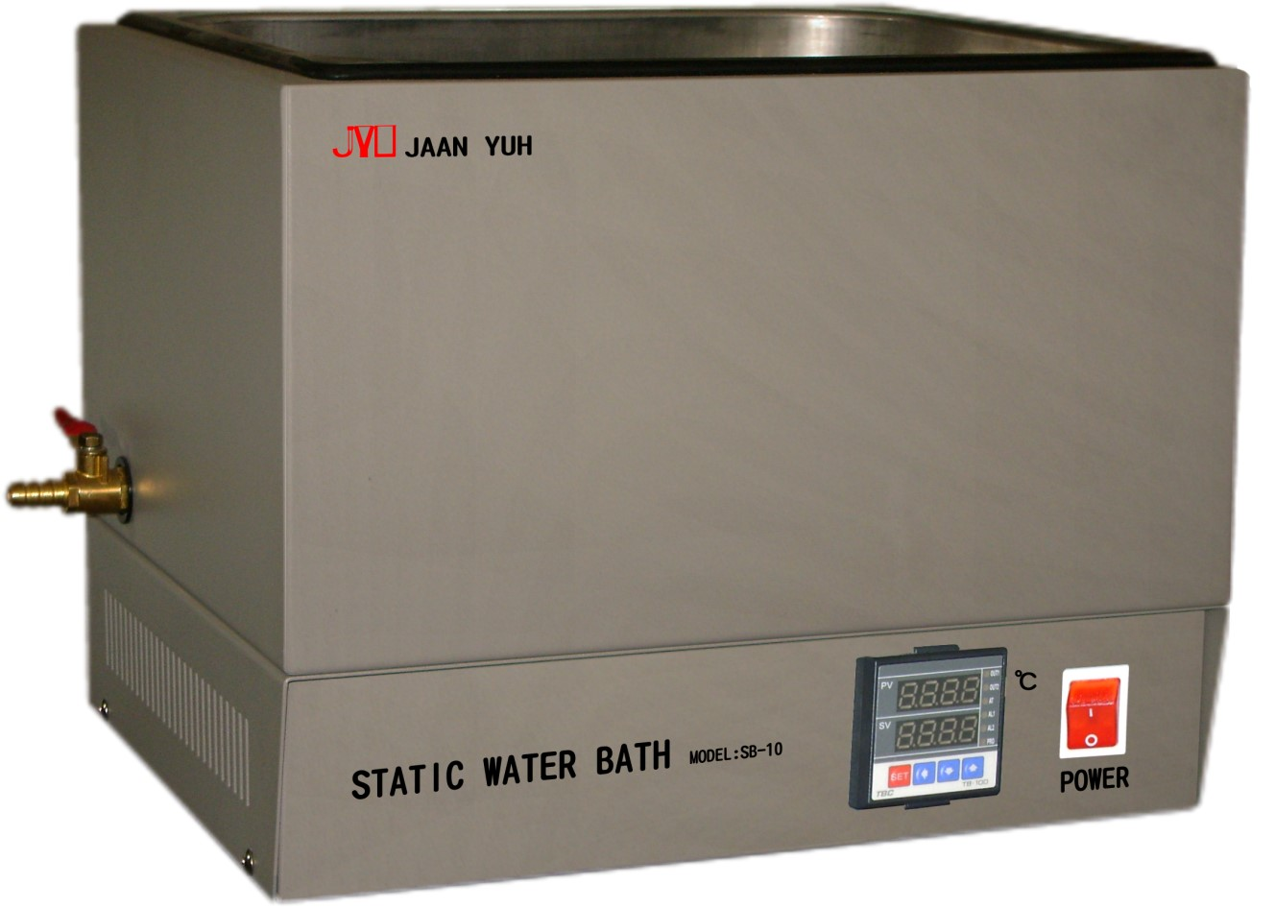
溫度範圍: 室溫+5.0℃~100.0℃
分佈均度: ±0.2℃
溫度控制: 觸控式面板，微電腦P.I.D.自動
演算,LED數字顯示 0.1C
加 熱 器: 400W
水槽容量: 10l
槽內尺寸: W295 X D235 X H150mm
外部尺寸: W345 X D285 X H270mm
電 源: 110/220V 60Hz 4/2A

